RUN.ID — Схемы и визуализации бизнес-анализа
Комплект диаграмм: контекст, процессы, последовательности, состояния, модель данных, use case

Оглавление диаграмм
1. Контекстная диаграмма (DFD, Level 0)
2. Декомпозиция процессов (DFD, Level 1)
3. Процесс: загрузка и обработка тренировки (.fit/.gpx)
4. Процесс: оформление цифрового членства и оплата
5. Диаграмма последовательности: загрузка и парсинг тренировки
6. Диаграмма последовательности: оплата членства
7. Диаграмма состояний: обработка тренировки
8. Диаграмма состояний: статус членства
9. Диаграмма классов / модель данных (ER)
10. Диаграмма вариантов использования (Use Case Overview)

1. Контекстная диаграмма (DFD, Level 0)
Показывает границы системы RUN.ID и её взаимодействие с внешними сущностями. Интеграция с Toplist.run/S10.run показана пунктиром как элемент вне периметра MVP (см. FRS, раздел «За пределами первого релиза»).
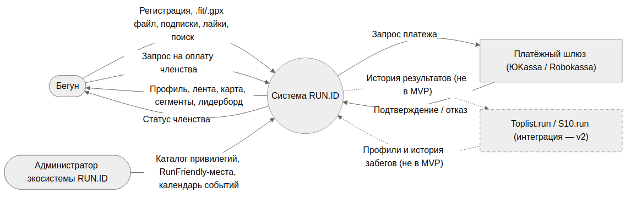
Диаграмма 1. Context Diagram (DFD Level 0) — RUN.ID и внешние сущности

2. Декомпозиция процессов (DFD, Level 1)
Раскрывает систему RUN.ID на 7 логических процессов и связанные с ними хранилища данных. Соответствует функциональным блокам MVP из BRD/FRS.
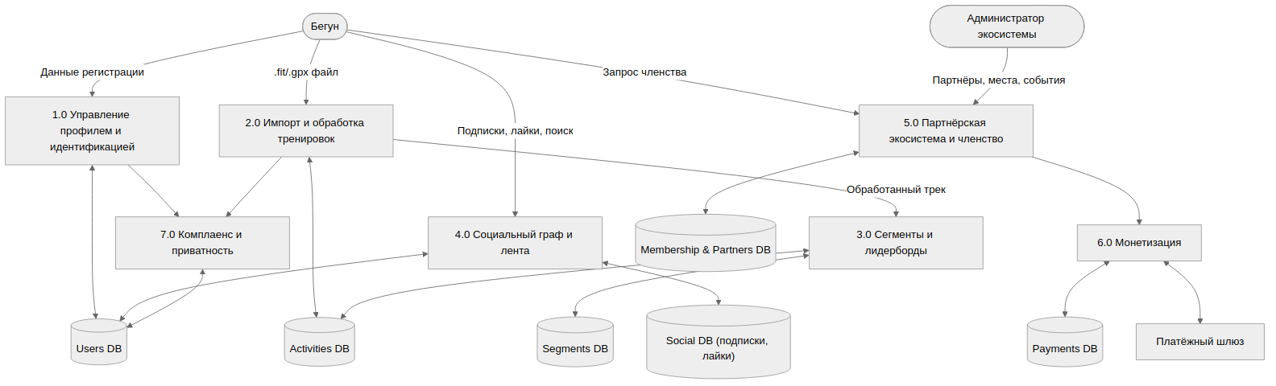
Диаграмма 2. DFD Level 1 — декомпозиция на процессы 1.0–7.0

3. Процесс: загрузка и обработка тренировки
Пошаговый процесс от экспорта файла с часов до появления обработанной тренировки в профиле и ленте. Соответствует use case UC-02 и user story «Загрузка тренировки».
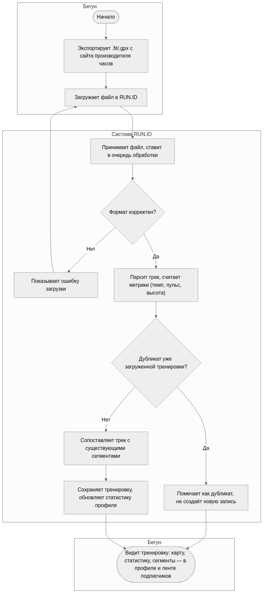
Диаграмма 3. Процесс загрузки и обработки .fit/.gpx

4. Процесс: оформление цифрового членства и оплата
Показывает шаги оформления членства от нажатия кнопки до активации доступа к каталогу привилегий, включая ветку отказа платежа. Соответствует use case UC-05.
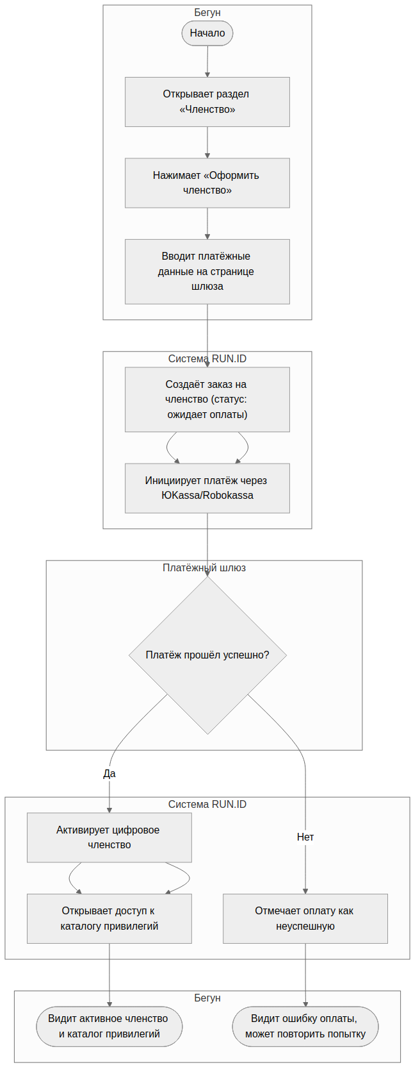
Диаграмма 4. Процесс оформления членства и оплаты

5. Диаграмма последовательности: загрузка и парсинг тренировки
Детализирует техническое взаимодействие компонентов (frontend, backend, очередь, парсер, БД) при обработке загруженного файла тренировки.
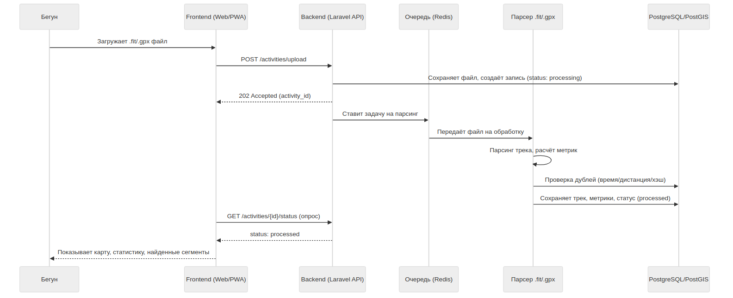
Диаграмма 5. Sequence Diagram — загрузка и обработка .fit/.gpx

6. Диаграмма последовательности: оплата членства
Детализирует взаимодействие с платёжным шлюзом (ЮKassa/Robokassa), включая обработку webhook-уведомления об успешной оплате.
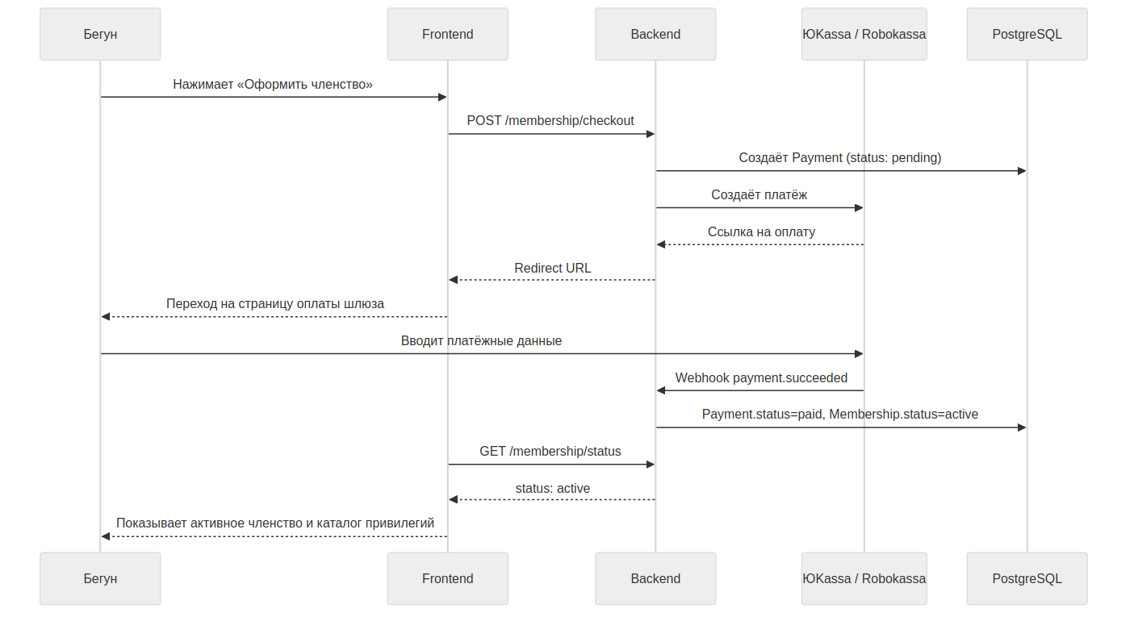
Диаграмма 6. Sequence Diagram — оплата цифрового членства

7. Диаграмма состояний: обработка тренировки
Жизненный цикл статуса тренировки от момента загрузки файла до финального состояния (обработана / ошибка / дубликат).
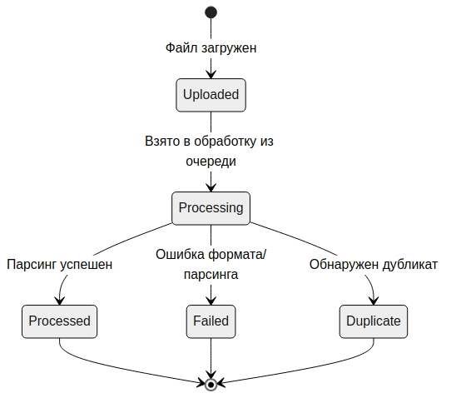
Диаграмма 7. State Diagram — статус обработки тренировки

8. Диаграмма состояний: статус членства
Жизненный цикл цифрового членства RUN.ID — от отсутствия членства до активного статуса и последующего продления.
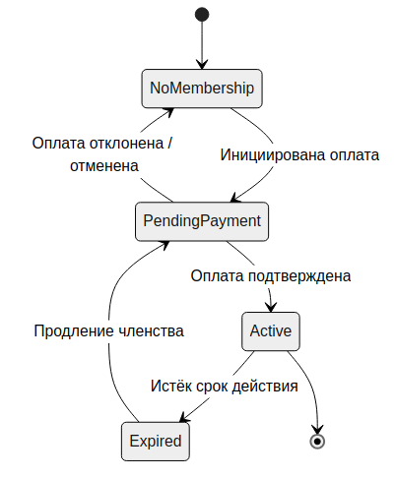
Диаграмма 8. State Diagram — статус цифрового членства

9. Диаграмма классов / модель данных (ER)
Концептуальная модель ключевых сущностей MVP и связей между ними. Используется как основа для проектирования схемы PostgreSQL (см. FRS, раздел «Data Requirements»).
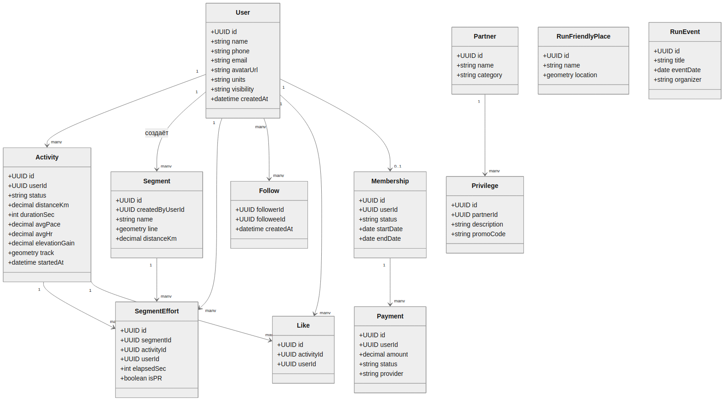
Диаграмма 9. Class Diagram — концептуальная модель данных RUN.ID

10. Диаграмма вариантов использования (Use Case Overview)
Обзорная диаграмма всех вариантов использования MVP и их связь с актором «Бегун» и внешней системой «Платёжный шлюз». Детальные формальные use case см. в разделе «Use Cases» основного документа бизнес-анализа.
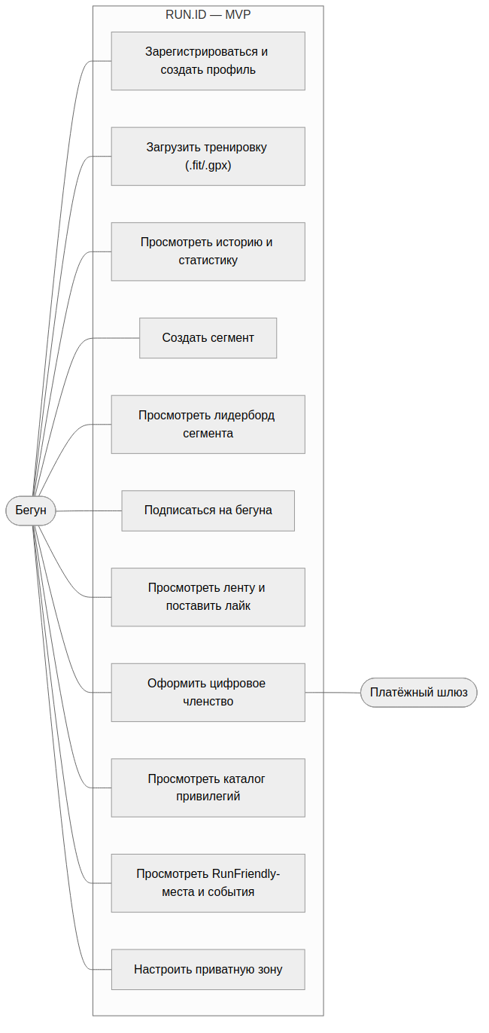
Диаграмма 10. Use Case Overview — варианты использования MVP

